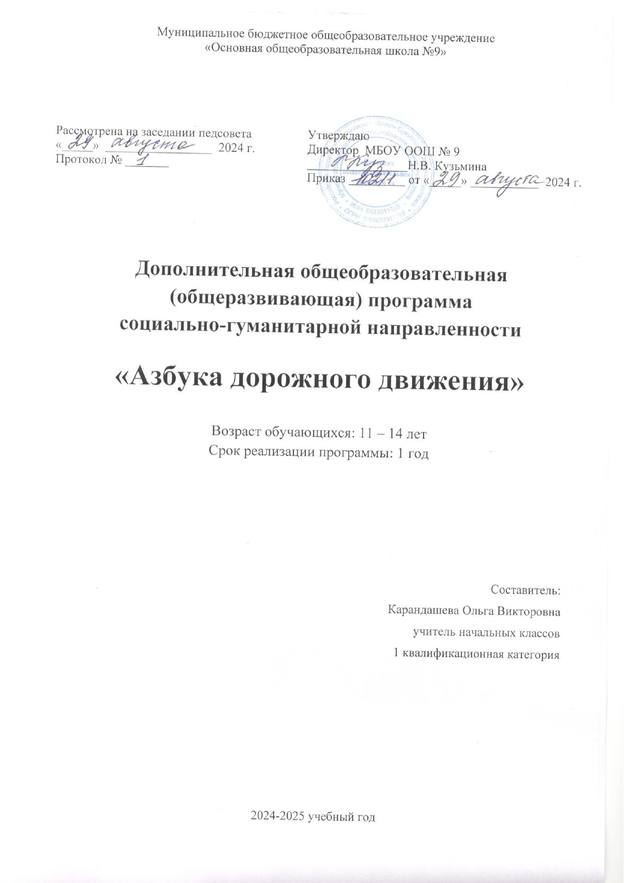

**Пояснительная записка**

Программа внеурочной деятельности “Азбука дорожного движения” для 6-8-х классов разработана на основе Программы для системы дополнительного образования детей «Безопасность дорожного движения», авторы В.А. Лобашкина, Д.Е. Яковлев, Б.О Хренников, М.В. Маслов под редакцией П.В. Ижевского, изд-во « Просвещение», 2009 г. Рабочая программа составлена в соответствии с новыми требованиями ФГОС основного общего образования и предусматривает развитие у обучающихся способность привычного и естественного соблюдения правил безопасного поведения на дороге.

**Направленность образовательной** программы социально-педагогическая: создаются условия для социальной практики ребенка в его реальной жизни, накопления нравственного и практического опыта.

**Актуальность:** при переходе на федеральные государственные стандарты второго поколения, современные требования к образованию предусматривают необходимость сконцентрировать своё внимание на соблюдении ПДД и культуру личной безопасности.

Основным концептуальным положением этой программы является, прежде всего, понимание того, что вопросы изучения ПДД и профилактики ДДТТ мы рассматриваем как один из аспектов личной безопасности ребенка.

**Новизна** данной программы в том, что в центре учебно-воспитательного процесса находятся учащиеся, изучающие Правила дорожного движения, которые написаны сложным языком и адресованы взрослым участникам дорожного движения. Данная же программа позволяет систематически знакомить с обязанностями пешеходов и пассажиров доступно и понятно, обучая ребенка правилам безопасного и правопослушного поведения на улицах, дорогах и в транспорте.

**Цель программы:** Охрана жизни и здоровья юных граждан, их защита путем предупреждения дорожно-транспортных происшествий.

**Задачи:**

**Обучающие:**

* Научить основным правилам дорожного движения;
* Обеспечить каждому ребенку требуемый уровень знаний по безопасному поведению на улицах и дорогах;
* Обучить правильному поведению на улицах, используя полученные знания по данному вопросу;
* Сформировать умение применять на практике полученные знания, обеспечив тем свою собственную безопасность.

**Развивающие:**

* Развивать мотивацию к безопасному поведению;
* Развивать у учащихся умение ориентироваться в дорожно-транспортной ситуации;
* Формировать личностный и социально – значимый опыт безопасного поведения на дорогах и улицах
* Формировать навыки самооценки, самоанализа своего поведения на улице и в транспорте.
* Развивать личностные свойства – самостоятельность, ответственность, активность, аккуратность;

**Воспитательные:**

* Воспитывать сознательное отношение к выполнению правил дорожного движения;
* Воспитать культуру поведения и дорожную этику в условиях дорожного движения.

Программа нацелена не механическое заучивание ПДД, а формирование и развитие познавательной деятельности, ориентированной на понимание опасности и безопасности.

Учебно-воспитательный процесс состоит из различных **видов деятельности:**

* обучение теоретическим знаниям (вербальная информация, излагаемая педагогом);
* практическая работа по проведению пропаганды безопасности дорожного движения через конкурсы, викторины, шоу-программы.
* практическая отработка координации движений, двигательных умений и навыков безопасного поведения на улицах, дорогах и в транспорте с использованием для этого комплекса игр (сюжетные, ролевые, игры по правилам и др.) и специальных упражнений (вводные, групповые, индивидуальные).

**Формы проведения** учебных занятий очень разнообразны:

* Тематические занятия;
* Игровые уроки;
* Практические занятия;
* Конкурсы;
* Соревнования;
* Викторины и т. д

Занятия проводятся в доступной и стимулирующей развитие интереса форме. На каждом занятии присутствует элемент игры.

Принимаются все желающие 7-8-х классов. Количество учащихся в группе не менее 5 человек. Учебное занятие 1 раз в неделю по 1 часу, 34 часа в год.

Формы и виды контроля: соревнования, конкурсы, тестовые задания, защита проектов, выступление агитбригады.

**Результаты освоения программы внеурочной деятельности**

***Личностные:***

*•* выделять различные дорожные знаки, узнавать их и соотносить с особенностями своего поведения как участника движения;

• объяснять значение и функции конкретного знака;

• находить и исправлять ошибки в графическом изображении дорожных ситуаций;

• раскрывать в соответствии с дорожными знаками правила движения;

• разыгрывать различные роли участников движения (водитель, пешеход, пассажир, сотрудник ГИБДД), передавать особенности их поведения в зависимости от ситуации.

***Метапредметные УУД:***

*Регулятивные:*

*•* умение анализировать, оценивать, сравнивать, строить рассуждение;

• формирование способности оценивать свое поведение со стороны;

• формирование рефлексивных умений — предвидение возможных опасностей в реальной обстановке;

• формирование умения планировать и оценивать результаты своего поведения;

*Коммуникативные:*

• формулировать собственное мнение и позицию;

• задавать вопросы;

• допускать возможность существования у людей различных точек зрения;

• договариваться и приходить к общему решению в совместной деятельности.

***Предметные результаты***

• научатся осуществлять поиск и выделять конкретную информацию с помощью учителя;

• строить речевые высказывания в устной форме;

• оформлять свою мысль в устной форме по типу рассуждения;

• включаться в познавательную деятельность под руководством учителя.

Классификация результатов внеурочной деятельности:

*Первый уровень результатов* – приобретение школьником социальных знаний (об общественных нормах, о правилах дорожного движения и безопасного поведения на улице, о социально одобряемых и неодобряемых формах поведения в обществе и т.п.), первичного понимания социальной реальности и повседневной жизни. Для достижения данного уровня результатов особое значение имеет взаимодействие ученика со своими учителями (в основном и дополнительном образовании) как значимыми для него носителями положительного социального знания и повседневного опыта. *Второй уровень результатов*– получение школьником опыта переживания и позитивного отношения к базовым ценностям общества (человек, семья, природа, мир, знания, труд, культура), ценностного отношения к социальной реальности в целом. Для достижения данного уровня результатов особое значение имеет взаимодействие школьников между собой на уровне класса, школы, практическая отработка координации движений, двигательных умений и навыков безопасного поведения на улицах, дорогах и в транспорте с использованием для этого комплекса игр в защищенной, дружественной просоциальной среде. *Третий уровень результатов*– получение школьником опыта самостоятельного общественного действия. Только в самостоятельном общественном действии юный человек действительно *становится* (а не просто *узнает о том, как стать*) социальным деятелем, гражданином, свободным человеком. Для достижения данного уровня результатов особое значение имеет взаимодействие школьника с социальными субъектами за пределами школы, в открытой общественной среде, на улицах и дорогах.

**Содержание курса внеурочной деятельности «Азбука дорожного движения» 7-8 класс**

|  |  |  |  |  |
| --- | --- | --- | --- | --- |
| № | Содержание предмета | Количество  часов | Основные виды деятельности | Форма организации занятий |
| **1.** | **Вводные занятия**  Цели, задачи курса ПДД. Повторение изученного в 7 классе | **1** | Работа с дидактическим материалом, просмотр видеороликов. | Лекция, беседа |
| **2.** | **Как не попасть в ДТП.**  Анализ состояния детского дорожно-транспортного травматизма. Причины ДТП. Скрытые опасности на дорогах. «Дорожные ловушки». Улицы и движение в населенном пункте. Экскурсия: наблюдение за движением транспорта и пешеходов. Подготовка классного часа «Знай правила движения как таблицу умножения!» Проектная работа по теме: «История возникновения правил дорожного движения». Общие положения, основные понятия и термины, принятые в ПДД. КАСКО. ОСАГО. | **8** | Изучение тематических иллюстраций, плакатов, слайдов и выполнение креативных заданий, развивающих их познавательные способности, необходимые им для правильной и безопасной ориентации в дорожной среде, сюжетные, ролевые, игры по правилам. | Лекция, беседа, групповая, игровая, тестирование, участие в интернет-конкурсах и викторинах.  Проектная деятельность. |
| **3.** | **Изучаем правила ПДД.**  Дорога, элементы дороги. Разметка проезжей части улиц и дорог. Перекрестки. Регулируемые и нерегулируемые перекрестки. История дорожных знаков. Проектная работа по теме: «Международный язык дорожных знаков». Правила пользования транспортными средствами. Остановка и стоянка транспортных средств.  Интервал и дистанция. Скорость движения. Полоса движения. Обгон. Работоспособность водителей и их надежность. Выпуск буклета «Движение пешеходов индивидуально, группами и в колонах». Проектная работа по теме: «Остановочный пункт автомобиля». Обязанности пешеходов и велосипедистов и их ответственность за нарушение ПДД. Безопасность движения двухколесных транспортных средств.  Решение задач и тестов по ПДД. | **14** | Практическое занятие с сотрудниками ГАИ, практические занятия, сюжетно-ролевые игры.  Проектная деятельность. | Практическая отработка полученных знаний, групповая, игровая, индивидуально-игровая, в парах.  Проектная деятельность. |
| **4.** | **Основы оказания первой доврачебной помощи.**  Проектная работа по теме: «Аптечка автомобиля и ее содержимое». Оказание первой помощи при ДТП.  Раны, их виды и оказание первой помощи.  Практическое занятие «Оказание первой помощи при ранах». Виды кровотечения и оказание первой помощи. Правила наложения жгута, закрутки. Практическое занятие «Оказание первой помощи при кровотечении».  Наложение повязок при ранении на голову.  Практическое занятие «Наложение повязок при ранении на голову. Переломы, их виды. Оказание первой помощи пострадавшему. Практическое занятие «Правила наложения шин на нижние и верхние конечности». | **10** | Практические занятия, соревнование, игры | Практическая отработка, групповая организация занятий. |
| 5. | **Традиционно-массовые мероприятия**  Игра по правилам дорожного движения «Счастливый случай». Инструктаж перед каникулами. | **1** | Соревнование, игры | Открытое занятие, конкурс, выступление |
|  | ВСЕГО 34 час. | **34** |  |  |

**Календарно-тематическое планирование 7 - 8 класс**

|  |  |  |  |
| --- | --- | --- | --- |
| **№** | **Раздел, тема занятий** | | **Количество часов** |
|
| 1 | **Вводные занятия**  Цели, задачи курса ПДД. Повторение изученного | | 1 |
| **Раздел 1. Как не попасть в ДТП. 8 часов** | | | |
| 2 | Анализ состояния детского дорожно-транспортного травматизма. | | 1 |
| 3 | Причины ДТП. Скрытые опасности на дорогах. «Дорожные ловушки». | | 1 |
| 4 | Улицы и движение в населенном пункте. | | 1 |
| 5 | Экскурсия: наблюдение за движением транспорта и пешеходов. | | 1 |
| 6 | Подготовка классного часа «Знай правила движения как таблицу умножения!» | | 1 |
| 7 | Проектная работа по теме: «История возникновения правил дорожного движения». | | 1 |
| 8 | Общие положения, основные понятия и термины, принятые в ПДД. | | 1 |
| 9 | КАСКО, ОСАГО | | 1 |
| 10 | Дорога, элементы дороги. | | 1 |
| 11 | Разметка проезжей части улиц и дорог. Перекрестки. Регулируемые и нерегулируемые перекрестки. | | 1 |
| 12 | 1 |
| 13 | История дорожных знаков .  Проектная работа по теме: «Международный язык дорожных знаков». | | 1 |
| 14 | 1 |
| 15 | Правила пользования транспортными средствами. Остановка и стоянка транспортных средств | | 1 |
| 16 | Интервал и дистанция. Скорость движения. Полоса движения. | | 1 |
| 17 | Обгон. Работоспособность водителей и их надежность. | | 1 |
| 18 | Выпуск буклета «Движение пешеходов индивидуально, группами и в колонах». | | 1 |
| 19 | Проектная работа по теме: «Остановочный пункт автомобиля». | | 1 |
| 20 | Обязанности пешеходов и велосипедистов и их ответственность за нарушение ПДД. | | 1 |
| 21 | Безопасность движения двухколесных транспортных средств. | | 1 |
| 22 | Решение задач и тестов по ПДД. | | 1 |
| 23 | 1 |
| 24 | Проектная работа по теме: «Аптечка автомобиля и ее содержимое». | 1 | |
| 25 | Оказание первой помощи при ДТП. | 1 | |
| 26 | Раны, их виды и оказание первой помощи.  Практическое занятие «Оказание первой помощи при ранах». | 1 | |
| 27 | 1 | |
| 28 | Виды кровотечения и оказание первой помощи. Правила наложения жгута, закрутки. | 1 | |
| 29 | Практическое занятие «Оказание первой помощи при кровотечении». | 1 | |
| 30 | Виды повязок при ранении головы. | 1 | |
| 31 | Практическое занятие «Наложение повязок при ранении на голову. | 1 | |
| 32 | Переломы, их виды. Оказание первой помощи пострадавшему. | 1 | |
| 33 | Практическое занятие «Правила наложения шин на нижние и верхние конечности». | 1 | |
| **Традиционные массовые мероприятия. 2 часа** | | | |
| 34 | Игра по правилам дорожного движения «Счастливый случай». Инструктаж перед каникулами. | 1 | |
|  | ИТОГО | 34 | |